БЕСПЛАТНОЕ ОБУЧЕНИЕ
для мам, находящихся в декретном отпуске
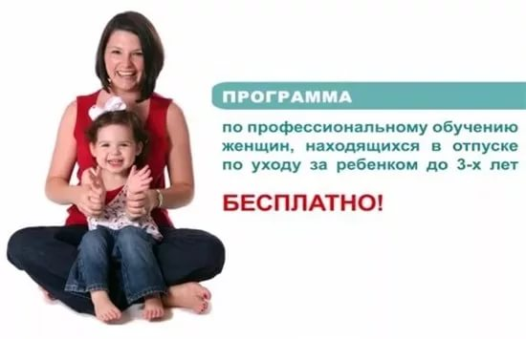
В рамках государственной программы Ставропольского края "Развитие сферы труда и занятости населения", утвержденной постановлением правительства Ставропольского края от 24.12.2015г.№551-п, реализуется

реализуется дополнительное мероприятие в области содействия занятости населения по организации профессионального обучения отдельных категорий граждан, не зарегистрированных в качестве безработных, в том числе женщин, находящихся в отпуске по уходу за ребёнком до достижения им возраста трёх лет.
Участниками данного мероприятия могут стать женщины, имеющие детей в возрасте до трех лет, состоящие в трудовых отношениях с работодателем, находящиеся в отпуске по уходу за ребенком, желающие вернуться на прежнее место работы или приступить к другой работе у того же либо другого работодателя, если на момент завершения профессионального обучения и выдачи документа об образовании их дети не достигнут возраста трех лет.
Профессиональное обучение осуществляется путем направления ГКУ «ЦЗН Курского района» женщин, указанной категории, на профессиональную подготовку, переподготовку и повышение квалификации в период отпуска по уходу за ребенком до достижения им возраста трех лет.
Для участия в вышеуказанном мероприятии женщине необходимо обратиться в центр занятости в соответствии с регистрацией по месту жительства, предъявив следующие документы:
- заявление на организацию профессионального обучения;
- паспорт или документ его заменяющий;
- копию документа об образовании;
- копию свидетельства о рождении ребенка;
- копию трудовой книжки.
Организация профессионального обучения женщин данной категории осуществляется по профессиям (специальностям), востребованным на рынке труда Курского района.
Финансирование профессионального обучения осуществляется за счёт средств краевого бюджета.Обучение по направлению центра занятости для организации и для самой женщины будет бесплатным.
Профессиональное обучение позволит молодым мамам, сохраняя прежнее рабочее место, получить новую, или смежную профессию, повысить свою квалификацию по уже имеющейся профессии, приобрести навыки по другим профессиям с новыми современными технологиями.
Предлагаем вам пройти обучение по профессиям: 1С бухгалтерия, кадровый менеджмент и делопроизводство, маникюрша, повар и другим профессиям.
Подробную информацию по вопросам организации обучения вы можете получить в ГКУ «ЦЗН Курского района» по адресу : ст. Курская, ул.Советская,7. Кабинет №1,тел.6-58-64.

